دانشکده كشاورزي
با دوبار كليك، گروه آموزشي در اينجا نوشته شود
با دوبار كليك، در اينجا مقطع تحصيلي آورده شود

عنوان
با دوبار كليك،عنوان در اينجا نوشته شود

نگارش
با دوبار كليك، نام و نام خانوادگي نويسنده مطابق با پورتال دانشجويي در اينجا نوشته شود

استاد راهنما
نام و نام خانوادگي استاد و يا اساتيد راهنما در اينجا نوشته شود

استاد مشاور
نام و نام خانوادگي استاد و يا اساتيد مشاور در اينجا نوشته شود

ماه و سال دفاع (مطابق با صورتجلسه دفاع) مثل ارديبهشت 1400

لطفا اسکن صورتجلسه دفاع كه حاوي امضاي اساتيد و مديرگروه است در این قسمت آپلود شود. ضمنا عنوان پايان نامه در صورتجلسه دفاع لازم است مطابق با عنوان درج شده در پايان نامه باشد

لطفا اسكن برگه اصالت نامه كه حاوي امضاي دانشجو و استاد راهنما است در اينجا قرار گيرد

اصالت‌نامه رساله/ پایان‌نامه‌های دانشگاه فردوسی مشهد

نظر به اتمام تدوین رساله پایان‌نامه با عنوان ----------------------------------- موارد ذیل را متعهد می‌شویم:
- اين رساله/ پایان‌نامه و دستاوردهاي آن حاصل پژوهش انجام شده اينجانبان بوده و از صحت و اصالت برخوردار است.
- در استفاده از نتايج ساير پژوهش‌ها به مرجع مورد استفاده استناد شده است.
- كليه حقوق مترتب از اين اثر شامل مستندات، مقاله، اختراع، دانش فني، کتاب، نرم‌افزار،‌ تجهيزات ساخته‌شده و ... متعلق به دانشگاه فردوسي مشهد مي‌باشد؛ دانشگاه می‌تواند نسبت به ثبت و نشر آن در هر قالبی، بدون نياز به کسب اجازه از استادان راهنما و دانشجو و يا پرداخت حق‌الزحمه‌، اقدام نمايد.
- هر نوع بهره‌برداري و انتشار دستاوردهاي اين اثر، واگذاري اطلاعات به ديگران يا چاپ و تكثير، نسخه‌برداري، ترجمه و اقتباس از اين اثر بدون مجوز معاونت پژوهش و فناوري دانشگاه ممنوع است.
- حقوق مادي و معنوي تمام افرادي كه در به دست آمدن نتايج اثر تأثيرگذار بوده‌اند در بهره‌برداري و انتشار دستاوردهاي آن رعايت مي‌شود.
- در كليه مراحل انجام اين رساله/ پایان‌نامه، مفاد "منشور و موازين اخلاق پژوهش" رعايت شده و هيچ يک از مصاديق تخلفات پژوهشي مندرج در دستورالعمل "نحوه بررسي تخلفات پژوهشي" و قانون "پیشگیری و مقابله با تقلب در زمینه آثار علمی" رخ نداده است.
اینجانب با آگاهي از اينکه گزارش نهايي رساله/ پایان‌نامه در مرکز اطلاع‌رسانی و کتابخانه مرکزی دانشگاه به عنوان سند رسمي بايگاني می‌گردد و مطابق ضوابط در دسترس مراجعان قرار مي‌گيرد، متعهد مي‌شوم که اين گزارش نسخه نهايي بوده و پس از ارسال امکان هيچ‌گونه تغييري وجود نخواهد داشت.
دانشجو:-------------------------
شماره دانشجویی:--------------
گروه:-----------------
تاریخ و امضا

رساله/ پایان‌نامه انجام شده توسط دانشجو مطابق آیین‌نامه‌ها و قوانین مصوب فوق الذکر با استفاده از ابزارهای موجود نظیر همانندجویی و سایر جستجوهای عمومی اینترنتی بررسی شد و مورد تایید اینجانبان می باشد.
استاد راهنمای اول:------------------  مرتبه علمی:-------------  دانشکده/ دانشگاه:-----------------  تاریخ و امضا | استاد راهنمای دوم:------------------  مرتبه علمی:-------------  دانشکده/ دانشگاه:-----------------  تاریخ و امضا

تقدیم به (اختیاری)
پدر و مادرم-----------

سپاسگزاری (اختياري)
از آقا/خانم ... به خاطر .... سپاسگزاری می‌شود.

چکیده به صورت تايپ شده
در چکیده ابتدا هدف از پژوهش و سپس روش پژوهش خود را بیان نمایید. در پایان به نتایج و یافته‌های پژوهش اشاره نمایید. تعداد کلمات چکیده بین 150 تا 800 کلمه بوده و در یک پاراگراف تنظیم میشود. از بکارگیری مخفف‌ها و ذکر مآخذ در چکیده خودداری نمایید.

کلیدواژه‌ها: (5 تا 7 کلیدواژه):

فهرست مطالب

نکته:
فهرست مطالب، منابع، شکل‌ها، جداول، نمودارها، و يا فهرست نقشه‌ها باید به صورت اتومات (Heading) انجام شود.

عنوان صفحه

چکیده ح‌
فهرست مطالب خ‌
فهرست جدول‌ها ذ‌
فهرست شکل‌ها ر‌
فهرست علائم ز‌

فصل1 معرفی پژوهش 1
1-1 مقدمه 2
1-2 سرعنوان فرعی 2
1-2-1 سرعنوان فرعی 2

فصل2 مبانی نظری و پیشینه پژوهش 3
2-1 مقدمه 4
2-2 سرعنوان فرعی 4
2-2-1 سرعنوان فرعی 4
2-2-2 سرعنوان فرعی 4
2-3 نتیجه‏گیری 4

فصل3 روش پژوهش 5
3-1 مقدمه 6
2-3 سرعنوان فرعی 6
3-2-1 . سرعنوان فرعی 6

فصل4 تجزیه و تحلیل یافته‏ها 7
4-1 مقدمه 8
4-2 سرعنوان فرعی 8
4-2-1 سرعنوان فرعی 8
4-2-2 سرعنوان فرعی 9
4-3 سرعنوان فرعی 9

فصل5 نتیجه‏گیری و پیشنهادها 10
5-1 نتیجه‏گیری 11
5-2 پیشنهادها 11
منابع یا مراجع 12
پیوست‌ها 8
فهرست جدول‌ها
عنوان صفحه

جدول 4-1 12
جدول 4-2 13

تصاویر و جداول بایستی دارای کاپشن اتوماتیک باشند. ((Insert Caption و تمام ارجاع به تصاویر و جداول بایستی به صورت Cross-reference باشند تا بتوان به طور اتوماتیک روزآمد کرد. برای انجام این فرایند در ورد 2007 روی گزینه References کلیک شود و بعد سعی کنید کاپشن جدول یا تصویر بسازید بعد جدول و تصویر را وارد نمایید. انجام این روند، فرایند روزآمدسازی و تهیه فهرست جداول و تصاویر را خیلی ساده می‏کند.

فهرست شکل‌ها
عنوان صفحه

شکل‏1-1. Error! Bookmark not defined.
شکل‏2-1. Error! Bookmark not defined.
شکل‏2-2. Error! Bookmark not defined.
شکل‏2-3. 17

تصاویر و جداول بایستی دارای کاپشن اتوماتیک باشند. ((Insert Caption و تمام ارجاع به تصاویر و جداول بایستی به صورت Cross-reference باشند تا بتوان به طور اتوماتیک روزآمد کرد. برای انجام این فرایند در وورد 2007 روی گزینه References کلیک شود و بعد سعی کنید کاپشن جدول یا تصویر بسازید بعد جدول و تصویر را وارد نمایید. انجام این روند، فرایند روزآمدسازی و تهیه فهرست جداول و تصاویر را خیلی ساده می‏کند.

فهرست علائم

معادل فارسی | معادل انگلیسی | علامت اختصاری
راست چین | چپ چین | وسط چین

کلیات پژوهش

مقدمه
مقدمه‏ای نوشته شود.

سرعنوان فرعی
متن
آخر فصل چند جمله نوشته شود که در فصل بعد به معرفی پیشینه‏های پژوهش پرداخته می‏شود.

سرعنوان فرعی

سرعنوان فرعی

مبانی نظری و پیشینه پژوهش

[مقدمه

مقدمه‏ای نوشته شود.

سرعنوان فرعی
متن

سرعنوان فرعی
متن

سرعنوان فرعی

نتیجه‏گیری
آخر فصل نتیجه‏گیری شود و تفاوت پژوهش خود با پژوهش‏ها و پایان‏نامه‏های قبلی را مطرح نمایید. چه نکته برجسته‏ای در پایان‏نامه شما هست. تفاوت آن با پایان‏نامه‏ها و پژوهش‏های پیشین چیست.

روش پژوهش

مقدمه
مقدمه‏ای نوشته شود.

سرعنوان فرعی

. سرعنوان فرعی
متن
آخر فصل چند جمله نوشته شود که در فصل بعد به تجزیه و تحلیل یافته‏های پژوهش پرداخته می‏شود.

تجزیه و تحلیل یافته‏ها

مقدمه

مقدمه اي نوشته شود

سرعنوان فرعی
متن

سرعنوان فرعی
متن
مقدمه‌ای نوشته شود (جدول 4-) یا جدول 4- نشان می‌دهد که ...
جدول 4-1- عنوان جدول

نكته: براي جداولي كه در دو صفحه تكرار ميشوند بعد از انتخاب جدول، از سربرگ Layot، دكمه Repeat header Rows رو روشن نماييد.

.... شكل 4-1.

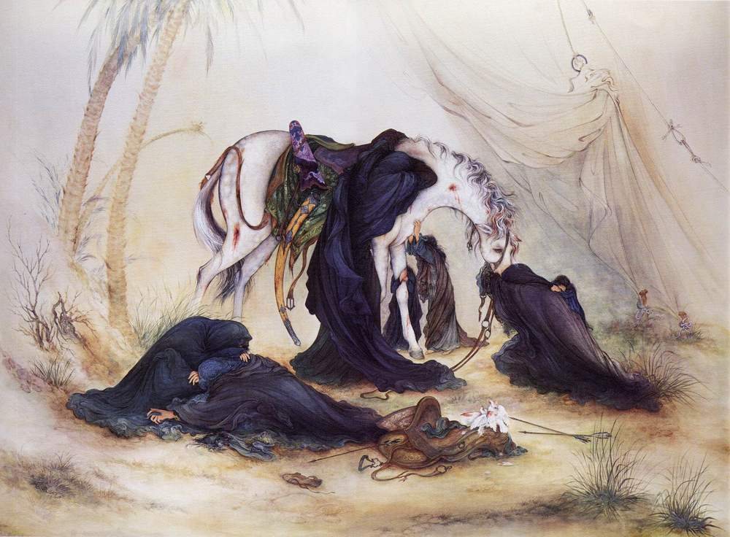

شکل ‏0-1 ظهر عاشورا اثر استاد فرشچیان

سرعنوان فرعی
متن

سرعنوان فرعی
آخر فصل چند جمله نوشته شود که در فصل بعد نتیجه‌گیری می‏کنید.

نتیجه‏گیری و پیشنهادها

مقدمه

مقدمه اي نوشته شود

نتیجه‏گیری
نتیجه‌گیری شود.

پیشنهادها
آخر فصل پیشنهاد ارائه شود.

منابع یا مراجع
در اینجا لازم است جهت استناددهی و ماخذنویسی از سبک استناددهی APA استفاده شود. برای سهولت استناددهی می‌توان با استفاده از یکی از نرم افزارهای مدیریت منابع همانند EndNote و یا Zotero و...، فهرست منابع و ارجاعات درون متنی آماده شود.

Abstract

The abstract is the most important section of the thesis because many readers limit most of their reading to abstracts, saving in-depth reading for specific theses. It should give the reader a "preview" of what's to come. The abstract should emphasize new and important aspects of the study or observations. The purpose of the abstract is to allow researchers to decide whether or not to read the whole thesis. The abstract is what researchers read first to decide if the thesis is important, interesting, and it allows them to assess the relevance of a thesis to their own research, without having to read the entire thesis. Thus, it is crucial that the abstract both summarize succinctly the key findings of the thesis and clearly articulate what is novel and important about the work. It should be able to stand alone as a representation of the research without any footnotes. Any information included in the abstract must also be included in the body of the thesis. Although the abstract comes first in the thesis, it is usually easiest to write the abstract last after completing the other sections of the thesis. It is one of the most difficult sections to write. The abstract should generally not contain non-standard acronyms or abbreviations and should not include citations: Briefly, the abstract, introduces topic; mentions techniques used without going into experimental detail; summarizes most important results; is most appropriately written last.

Keywords (5 to 7 keywords):

Ferdowsi University of Mashhad
Agriculture Faculty
Department of …

Field of …

Ph.D./M.Sc. Thesis

Title
Title thesis

By
First Name and Last name

Supervisor(s)
First Name and Last name

Advisor(s)
First Name and Last name

Month, Year

